Name: _______________________________________

10. Klasse Oberstufe

Der Umzug
Ich räume das Zimmer ein. Wohin stelle, lege hänge ich alles?
Alles falsch!!! So ein Quatsch!!!

Hallo Mitschüler!
Ich heiße Angela Hannss und ich bin ? Jahre alt. Ich wohne in Piskokefalo.
Ich spreche zwei Fremdsprachen, Englisch und Griechisch. Mein Hobby ist schwimmen und ich habe einen Bruder. Er ist 55 Jahre alt und lebt in Berlin. Er ist Physiker.
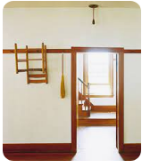
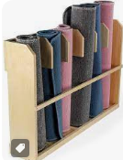
Mein Haus steht in Piskokefalo. Im Erdgeschoß sind das Wohnzimmer und die Küche und im ersten Stock sind das Schlafzimmer und die Kinderzimmer. Vorne rechts ist das Arbeitszimmer und vorne links ist ein WC. Hinten rechts ist das Wohnzimmer und hinten links ist das Esszimmer. Im Kinderzimmer stelle ich das Bett über den Nachttisch. Und den Suhl hänge ich an die Wand. Das Regal kommt in den Schreibtisch und die Poster hänge ich unter das Bett. Die T-Shirts lege ich hinter den Schrank und den Teppich stelle ich in das Regal.
Liebe Grüße
Deine Angela

Mach es richtig! Wie räumst du dein Zimmer ein?
__________________________________________________________________________________________________________________________________________________________________________________________________________________________________________________________________________________________________________________________________________________________________________________________________________________________________________________________________________________________________________________________________________________________________________________________________________________________________________________________________________________________________________________________________________________________________________________________________________________________________________________________________________________________________________________________________________________________________________________________________________________________________________________________________________________________________________________________________________________________________________________________________________________________

